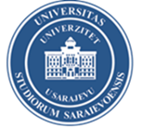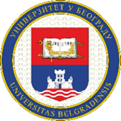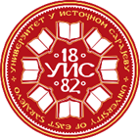

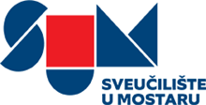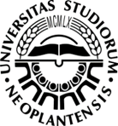

3. MEĐUNARODNI ZNANSTVENI/NAUČNI SKUP
„Obrazovanje pristupačno svima“
Mostar, 15. 11. 2024.

OBRAZAC ZA PRIJAVU TEME
Rok za dostavljanje 1. 7. 2024.

Ime i prezime:
Titula:
Ustanova:
Adresa:
Kontakt telefon:
E-adresa:
Tema izlaganja:
Tema izlaganja na engleskom jeziku:
Sažetak (do 250 riječi i od 3 do 5 ključnih riječi):
Sažetak na engleskom jeziku (do 250 riječi i od 3 do 5 ključnih riječi):

